Краевое государственное общеобразовательное бюджетное учреждение «Специальная
(коррекционная) общеобразовательная школа-интернат III - IV видов»

Разработка классного часа

Тема: «Хатынь – боль моя»

Воспитатель:

Сучкова Людмила Ивановна

г. Артем
2016 г.

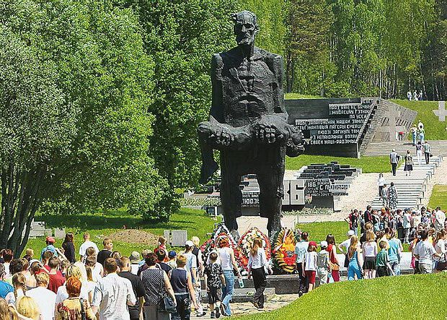
«Хатынь – боль моя»
Цель:
Формирование патриотизма учащихся на основе изучения событий Великой Отечественной Войны.
Задачи:
- расширять знания учащихся об истории России и Великой Отечественной войны;
- воспитывать у детей желание знать и помнить о тех, кто погиб в годы Великой Отечественной войны.
Введение:
1418 дней и ночей советский народ вел справедливую освободительную войну против фашизма.
История воин не знает таких злодеяний и варварства, какие творили захватчики. Фашисты делали все, чтобы истребить советский народ, духовную культуру нашего народа. Фашистская система уничтожения была отработана до мелочей. Вот отдельные детали, которые дают представление о ее звериной человеконенавистнической сути.

Обращение фашистского командования к своим солдатам 30 марта 1941г.: «У тебя, - говорилось в обращении, - нет сердца, нервов, на войне они не нужны.
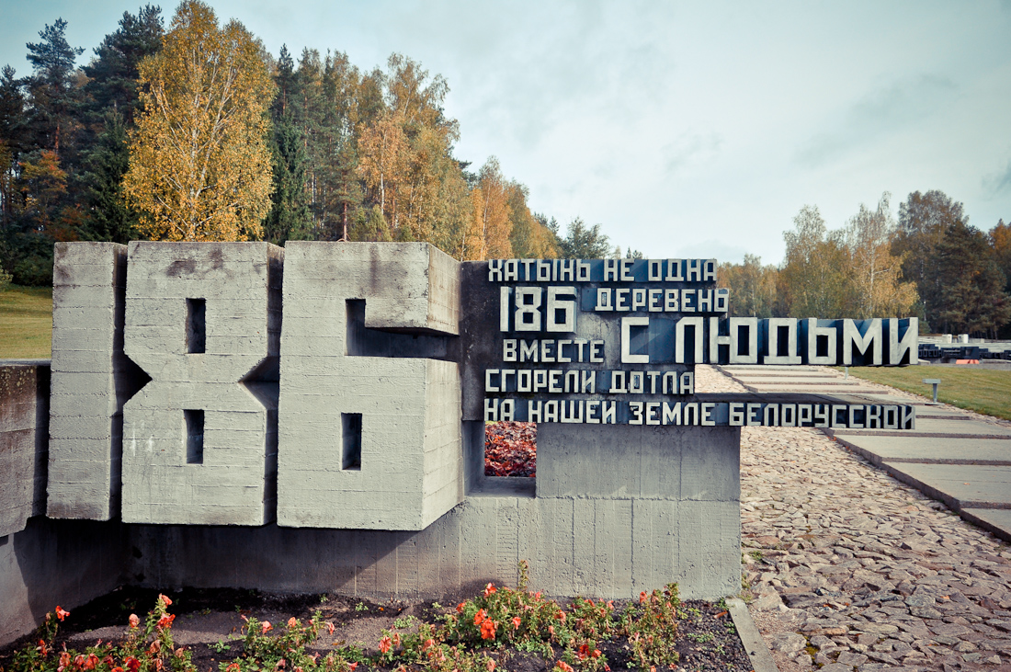

Уничтожай в себе жалость и сочуствие – убивай всякого русского, советского и не останавливайся, если перед тобой старик или женщина, девочка или мальчик…»
Осуществляя нацистскую политику геноцида и «выжженой земли», фашистыуничтожили в Белоруссии свыше 2 млн. 230 тысяч советских граждан. Оккупанты превратили в пепелища 209 гродов, 9200 деревень и сел; 186 деревень было сожжено вместе с жителями. Одной из них была Хатынь.
1-й ученик:
Хатынь. Это была небольшая Белорусская деревня в 26 дворов, прикрытая от ветров белоствольными березамии устремленными вверх соснами, уютная и компактная, с журавлями и колодцами возле хать, с густыми кустами сирени в полисадниках. Ее мужчины пахали поля и косили луговые травы, женщины растили детей. Под ее крышами справляли свадьбы и плакали над покойниками. В ее околицах плели венки и собирали ядреные боровики. 22 марта 1943 года Хатыни не стало. Не стало 149 хатынцев, 75 из них были дети.

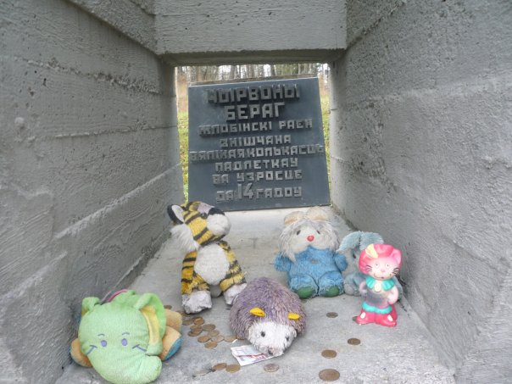
2-й ученик: А это было так. Шел второй год войны. Наступила весна 1943 года. С мартом пришли первые теплые дни. Покрытые после ночи тонким льдом лужи взрывались ручейками теплой воды. Утро 22 марта. В 11 часов появились немецкие машины. Около трехсот головорезов, вооруженных автоматами и пулеметами, в железных касках окружили Хатынь.
Каратели, набившие руку на расправах с мирным населением, и на этот раз
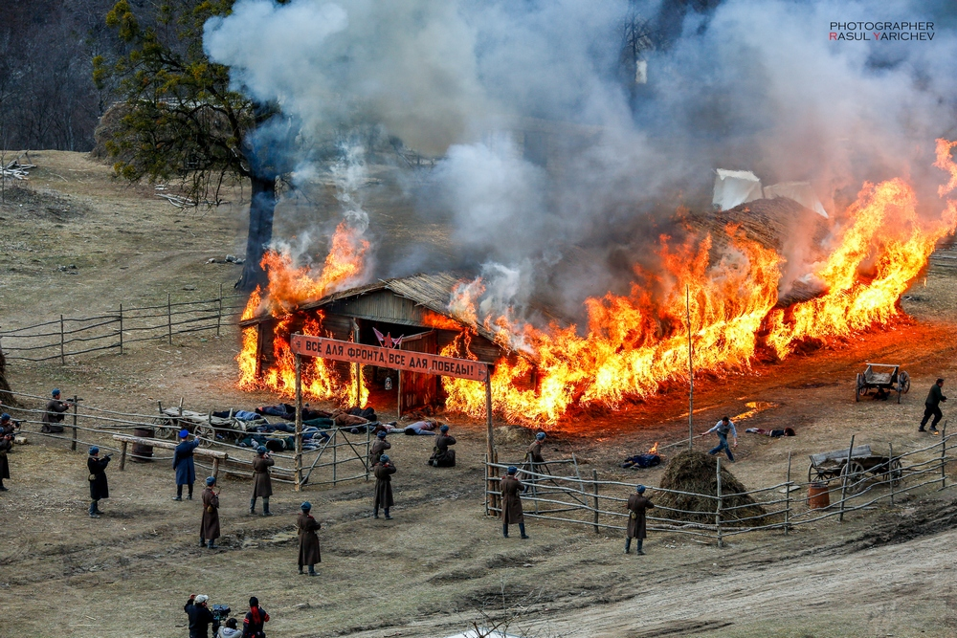

действовали быстро, хладнокровно и профессионально. Солдатня врывалась в крестьянские хаты, и выбрасывали людей на улицу.
Жителей сгоняли в сарай. В нем становилось все теснее и теснее. Матери пытались успокоить детей, но, предчувтвуя что-то страшное, сами не могли сдержать слез. В Хатыни было немало многодетных семей. А 20-летняя Вера Яскевич совсем недавно познала счастье материнства – на руках она качала семинедельного сына. Люди в сарае сначала не догадывались о своей участи. Ведь надежда умирает последней. Обреченные не видели, что каратели обложили сарай соломой, облили ее бензином, подожгли. Но вот с крыши упали первые огненные хлопья. Страшная догадка обожгла сознание каждого взрослого. Их сжигают живыми! Пламя разгоралось все ярче. Под напором людских тел распахнулась дверь. Выбегавших из огня встречала автоматная очередь. Кричали дети, плакали взрослые. Голубое весеннее небо затмили клубы черного дыма. Задыхались и горели люди.
3-й ученик:
Не все хатынцы, согнанные в сарай, погибли, как к этому стремились и этого хотели каратели. Хотя они делали все, чтобы никто не ушел от пули, не спасся от огня, трем жителям удалсь уцелеть. Это – дети Виктор Желобкович, Антон Барановский и деревенский кузнец – Иосиф Каминский. Виктору во второй раз жизнь даровала мать Анна. С семилетним сыном она выскочила из сарая. Пуля, несущаясмерть, настигла женщину. Падая, она в материнском порыве прикрыла собой мальчика.
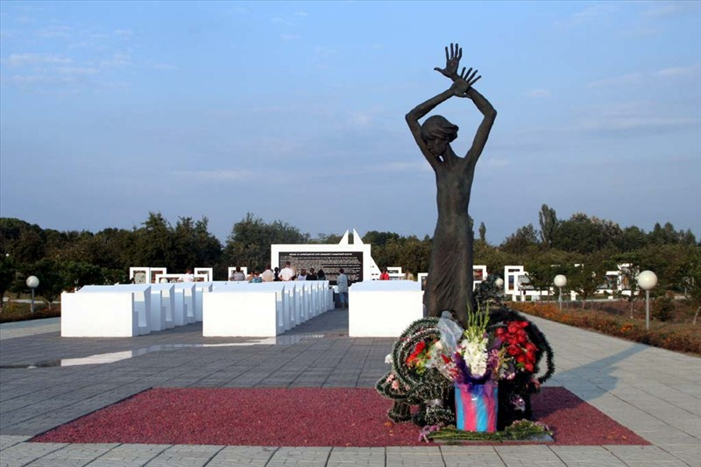
Так он пролежал до ухода из деревни убийц. Двенадцатилетний Антон Барановский тоже выпрыгнул из горящего сарая, в котором остались его мать, отец, братья, сестры. Автоматная очередь – и он неподвижно распластался на земле. Мертв – решили гитлеровцы. Однако Антон был только ранен.
Третий свидетель трагедии – Иосиф Иосифович Каминский. Израненный, обгоревший, он нашел в себе силы подняться, когда каратели покинули деревню. Поднялся и среди трупов отыскал изувеченное тело сына Адама. Он умирал…
Ведущий:
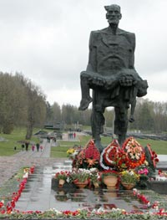
Исчезла Хатынь с лица земли, заживо сгорели ее жители.
(Вставка. Читается стихотворение «Мертвая деревня»).
Но как памятник непокоренному народу, как вечная скорбь о тех, кто погиб в годы Великой Отечественной войны, поднялся из бетона и гранита мемориальный комплекс «Хатынь» под Минском.

Комплекс имеет планировку бывшей деревни Хатынь и состоит из отдельных фрагментов. В центре возвышается бронзовая скульптура Непокоренного человека с убитым мальчиком на руках.
(Магнитофонная запись: «Стихотворение о старике». Демонстрируется снимок.)
Справа от скульптуры Непокоренного человека увековечано место сожжения хатынцев. Черные гранитные плиты символизируют обрушевшуюся крышу сарая. Образно, языком пластики, рассказывают о разыгравшейся здесь трагедии. Клинообразная дорога из белого мрамора, обрываясь у крыши-плиты, напоминает о последнем пути жителей Хатыни.
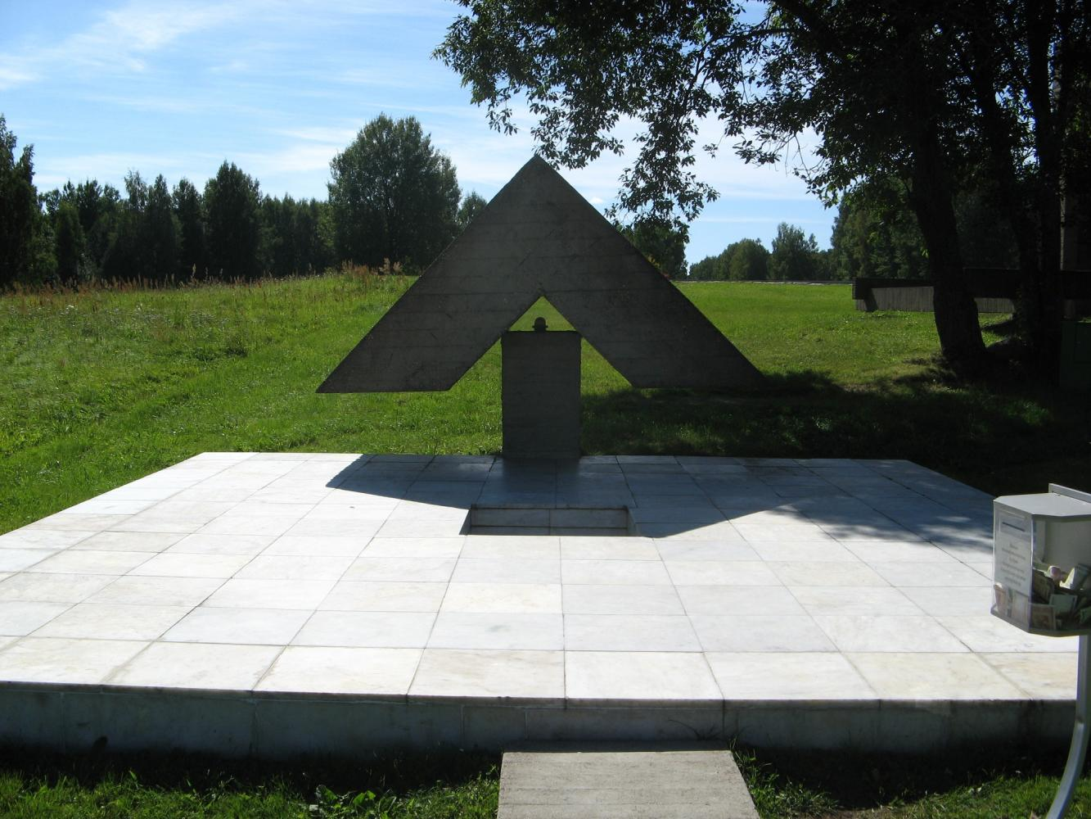
На братской могиле жителей деревни Венец памяти из белого мрамора со словами наказа мертвых к живым.
(Запись: «Люди добрые, помните: любили мы жизнь, и Родину нашу, и Вас, дорогие. Мы сгорели живыми в огне. Наша просьба ко всем: пусть скорбь и печаль обернутся в мужество ваше и силу, чтобы смогли вы утвердить навечно мир и покой на земле.Чтобы отныне нигде и никогда в ихре пожаров жизнь не умирала!»)
4-й ученик:
На месте каждого из 26 сгоревших домов лежит первый венец сруба. Только теперь сделан он не из дерева – после сожжения Хатыни от бревен остались лишь обуглившиеся головешки, - а из бетона серо-пепельного цвета. Внутри сруба – обелиск в виде печной трубы, увенчанный колоколом. На обелиске – мемориальная плита с фамилиями и именами заживо сожженых хатынцев.
(Демонстрируется венец сруба)
5-й ученик:
В довоенной Хатыни были 4 колодца. Теперь на их месте мемориальные знаки. (Читается стихотворение)
«Колодцы Хатыни»
Не заполнить небу, не налить
Синевой колодезные срубы.
Здесь зввенели ведра на рассвете,
К солнечной воде тянулись губы.
О делах судачили соседи.
Жажды жизни им не утолить.
/Ероним Стулпан, латвийский поэт/
У бывших деревенских хат всегда открыты железобетонные калитки, которые словно ожидают своих трудолюбивых, гостеприимных хозяев. Но они не вернутся сюда никогда. Вместо них нескончаемым потоком идут и идут люди, чтобы поклониться праху погибших.
Ведущий:
Хатынь не возродилась. Но она не забыта. Сегодня ее знает весь мир. 26 колоколов звонят над бывшей деревней. Звонят в любую погоду года. Звонят и днем и ночью. Звонят напоминая о прошлом.
6-й ученик:
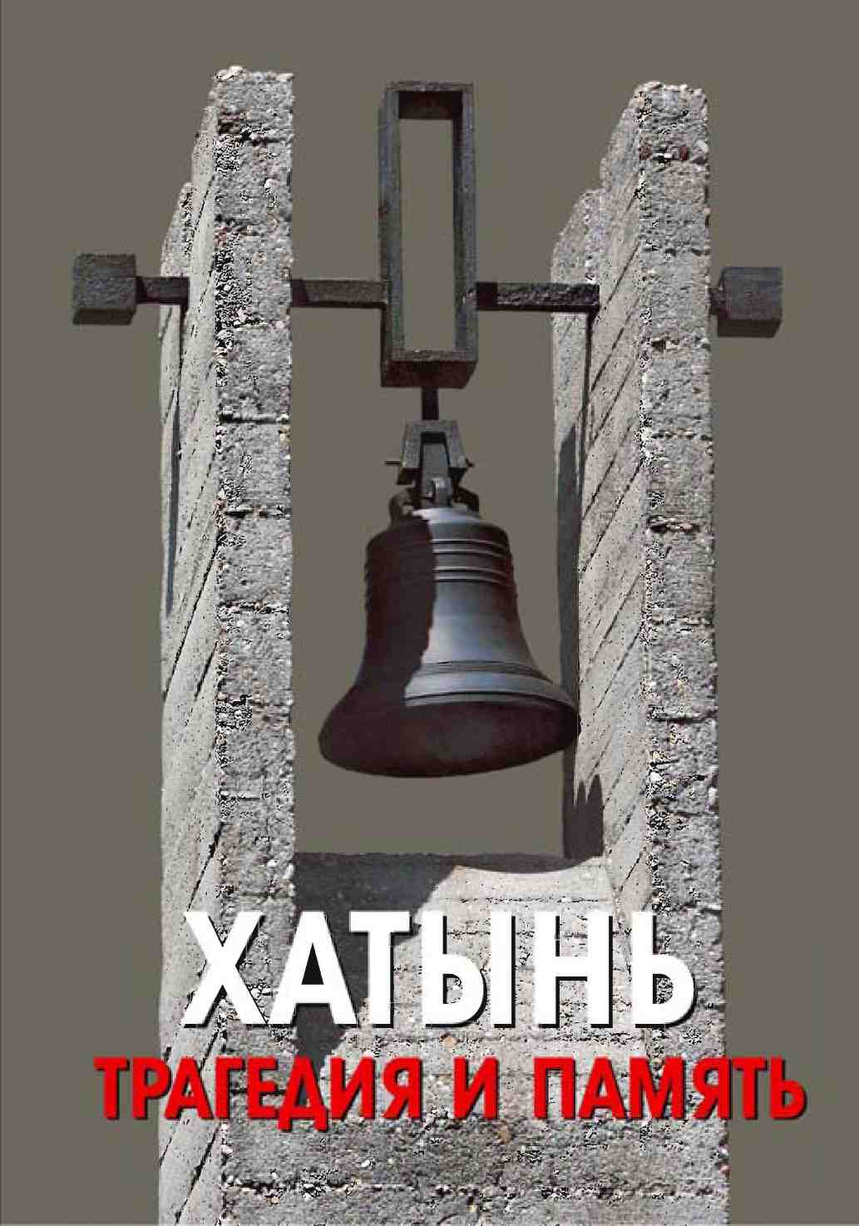
Колокола Хатыни.
И этот звон болит во мне.
Перед симфонией печали
Молчу и плачу в этот миг.
Как дети в пламени кричали!
И до сих пор не смолк их крик.
Над белой тишиной Хатыни
Колокола, как голоса тех,
Что ушли в огне и дыме за небеса.
«Я – Анна, Анна, Анна!» - издалека.
«О, где ты, мама, мама?» - издалека.
/ Андрей Дементьев./

